Башkортостан Республикаhы  Миeкe районы муниципаль районыныn Кoсoгeн ауыл советы ауыл билeмehе  Советы | 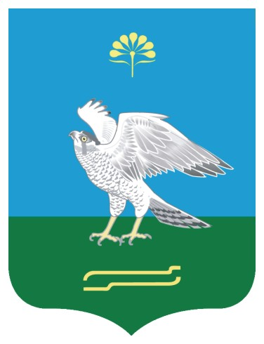 | Совет сельского поселения Качегановский сельсовет муниципального района Миякинский район  Республики Башкортостан

KАРАР РЕШЕНИЕ

О повестке дня тридцать четвертого заседания Совета сельского поселения Качегановский сельсовет муниципального района Миякинский район Республики Башкортостан

В соответствии с Федеральным законом «Об общих принципах организации местного самоуправления в Российской Федерации», Уставом сельского поселения Качегановский сельсовет муниципального района Миякинский район Республики Башкортостан и Регламентом Совета сельского поселения Качегановский сельсовет муниципального района Миякинский район Республики Башкортостан Совет сельского поселения Качегановский сельсовет муниципального района Миякинский район Республики Башкортостан решил:
включить в повестку дня очередного тридцать четвертого заседания Совета сельского поселения Качегановский сельсовет муниципального района Миякинский район Республики Башкортостан 26 созыва следующие вопросы:
- О комиссии Совета Сельского поселения Качегановский сельсовет муниципального района Миякинский район Республики Башкортостан по подготовке и проведению публичных слушаний
- О назначении публичных слушаний по проекту решения о бюджете Сельского поселения Качегановский сельсовет муниципального района Миякинский район Республики Башкортостан на 2014 год и на плановый период 2015-2016 годов
- Об итогах социально- экономического развития сельского поселения за 2013 год и о прогнозе функционирования экономики сельского поселения на 2014-2016 годы
- О порядке учета предложений по проекту решения « О бюджете сельского поселения Качегановский сельсовет муниципального района Миякинский район Республики Башкортостан на 2014 год и на плановый период 2015-2016 годов», а также участия граждан в его обсуждении
- О проекте решения Совета сельского поселения Качегановский сельсовет «О бюджете Сельского поселения Качегановский сельсовет муниципального района Миякинский район Республики Башкортостан на 2014 год и на плановый период 2015 и 2016 годов».
- О внесении изменений в решение Совета сельского поселения Качегановский сельсовет муниципального района Миякинский район Республики Башкортостан от 20 ноября 2013 года № 98
- «Об установлении налога на имущество физических лиц».

Глава сельского поселения Г.Р.Кадырова

с. Качеганово
от 14 ноября 2013 г.
№ 186

